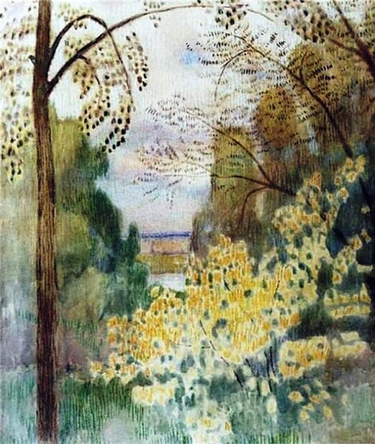
Рос орешник возле дороги, и прохожие с него каменьями сбивали орехи.
Со стоном орешник молвил:
«Несчастный я! что ни год, я сам себе ращу и боль и поношенье».
Басня о тех, кто страдает за свое же добро.

